# MySQL操作语句

## 查询没有上级的员工全部信息（也就是说 员工上级编号为 NULL 的）

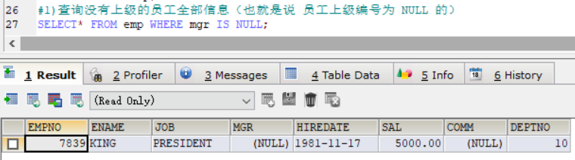

## 列出30号部门所有员工的姓名、薪资

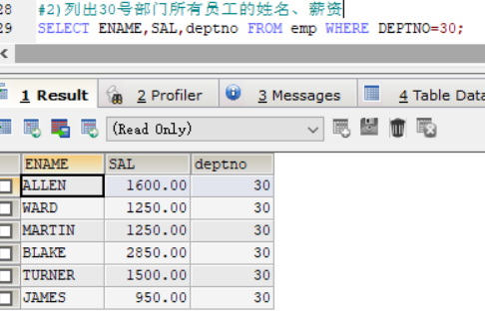

## 查询员工“TURNER”的员工编号和薪资

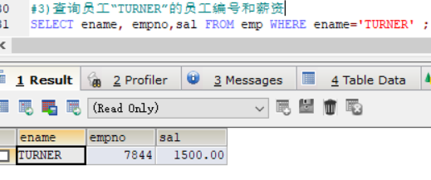

## 查询10号部门的平均薪资、最高薪资、最低薪资

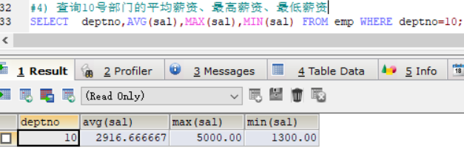

## 查询薪资最高的员工的信息 ----子查询

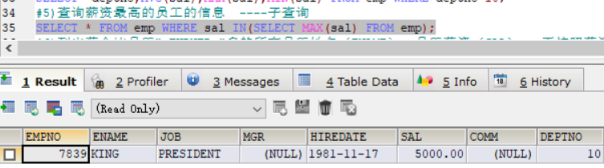

## 列出薪金比员工“ TURNER ”多的所有员工姓名（ENAME）、员工薪资（SAL） , 再按照薪资降序排列 ----子查询

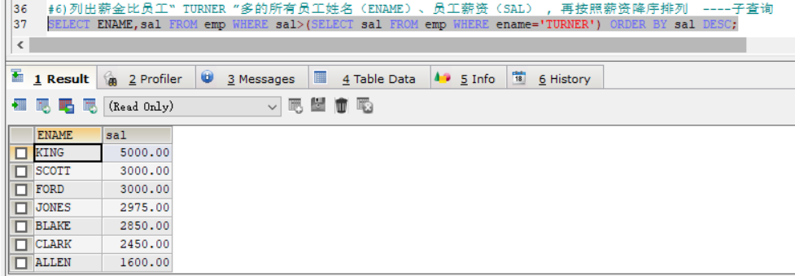

## 列出薪金高于公司平均薪金的所有员工姓名、薪金。----子查询

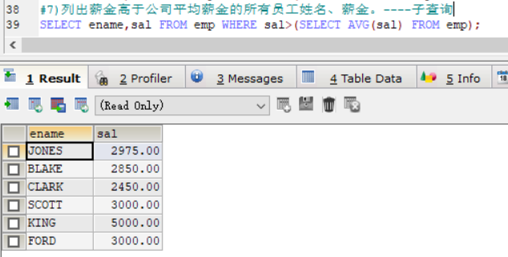

## 列出与“SCOTT”从事相同工作的所有员工姓名、工作名称----子查询

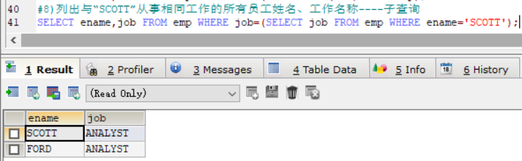

## 列出与“SCOTT”从事相同工作的所有员工姓名、工作名称(且不展示Scott的姓名、工作) ----子查询

